CodeMeter获取授权文件和激活方法
1 硬加密
1.1 获取授权文件
1.1.1 安装好Codemeter.exe
1.1.2 插上Codemeter软件狗
1.1.3 点击【右键】->点击【新建】->点击【WIBU Control File】
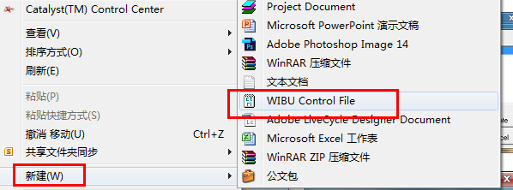
1.1.4 点击【CmDongle Remote Programming Kontext-Datei】->点击【Create】
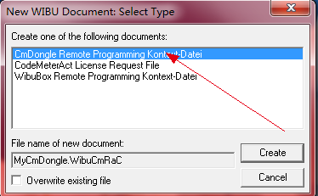
注：广分产品选择102655（如FMOS、SenMOS），序列号选择错误不能生成授权文件。
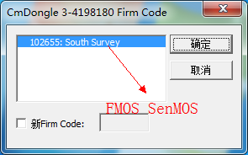
1.1.5 点击【确定】
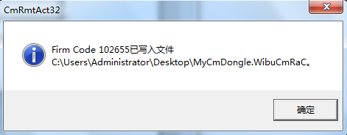
1.1.6 生成硬加密的授权文件[.wbc格式]
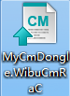
1.2 激活方法
1.2.1 登录FMOS支援平台
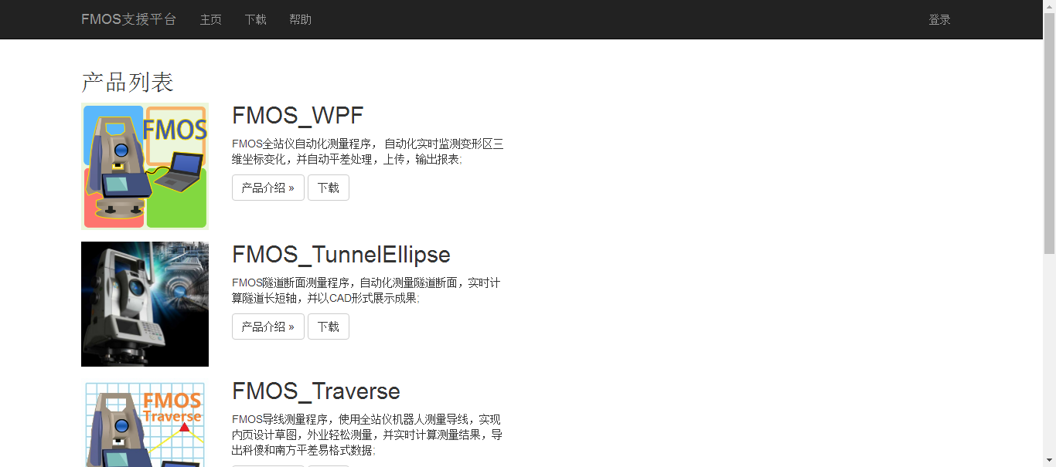
1.2.2 点击【操作】->点击【申请使用】
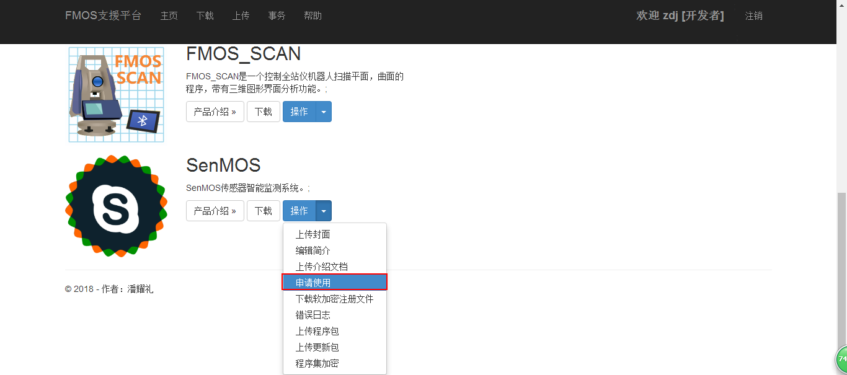
1.2.3 提交申请文件
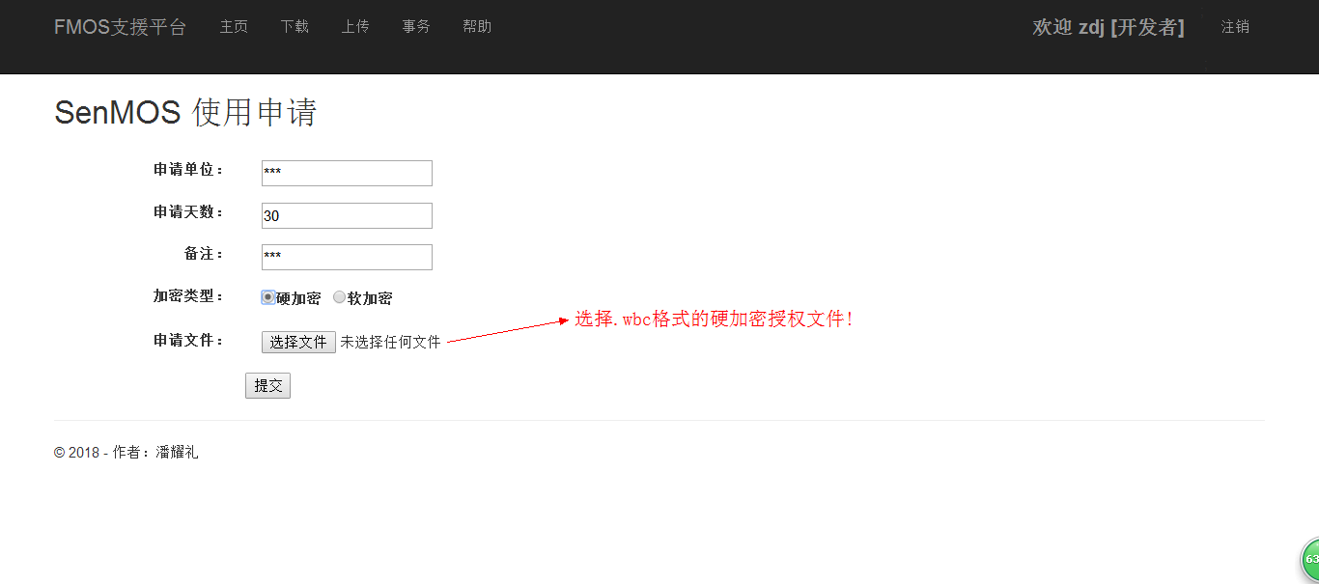
1.2.4 等待超级管理员授权
1.2.5 下载授权文件
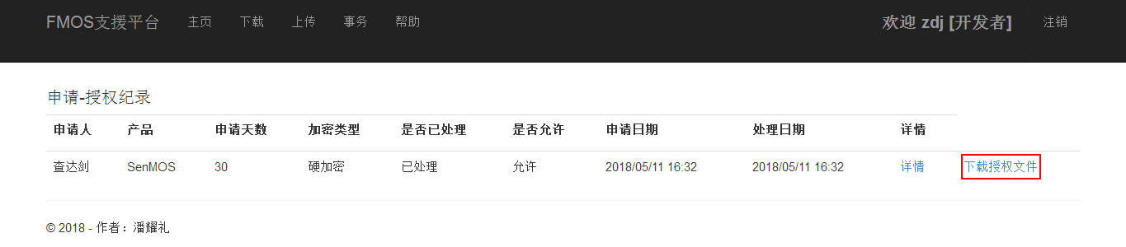
1.2.6 双击授权文件或者将文件拖到CodeMeter控制中心->完成授权
2.软加密
2.1 获取授权文件
2.1.1 登录FMOS支援平台
2.1.2 点击【操作】->点击【下载软加密注册文件】
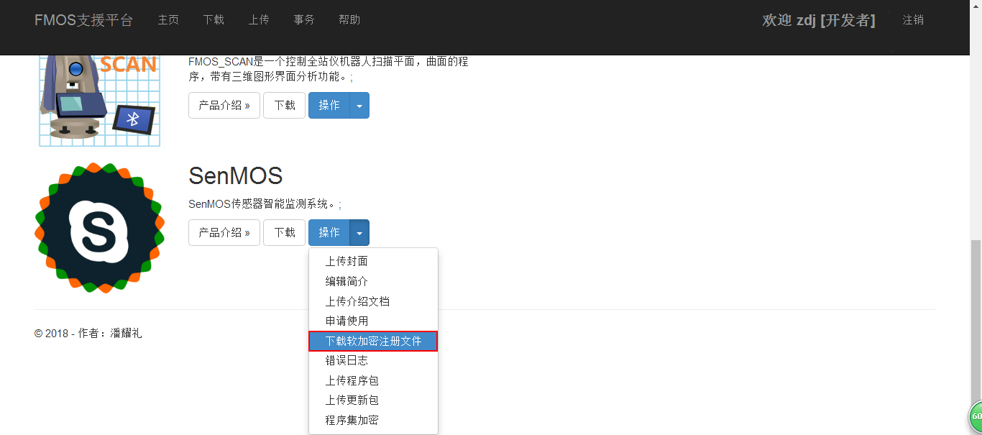
2.1.3 文件下载完成
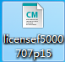
2.1.4 将文件拖到CodeMeter控制中心
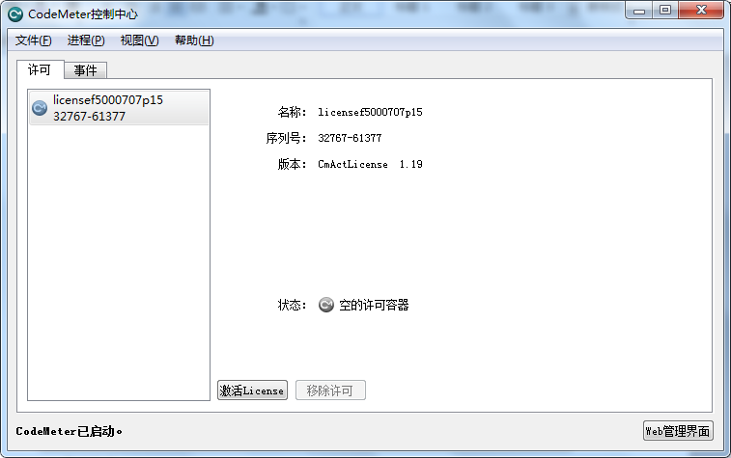
2.1.5 点击【激活】
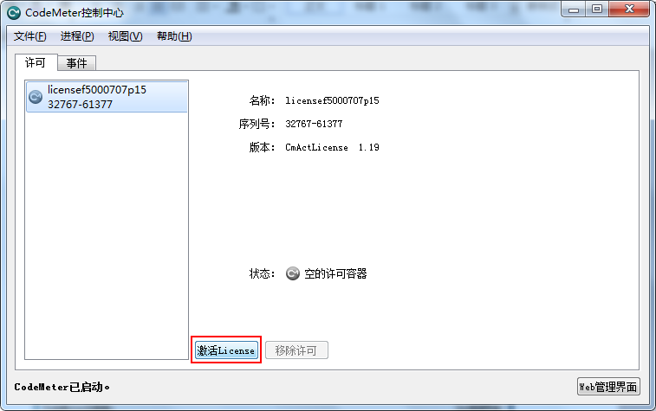
2.1.6 点击【下一步】
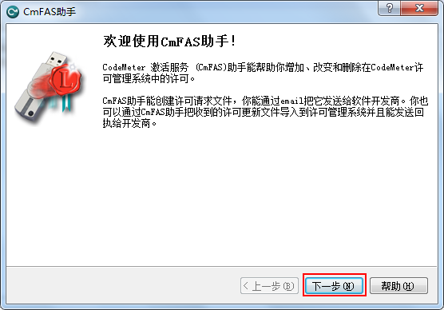2.1.7 选择【创建许可请求】->点击【下一步】
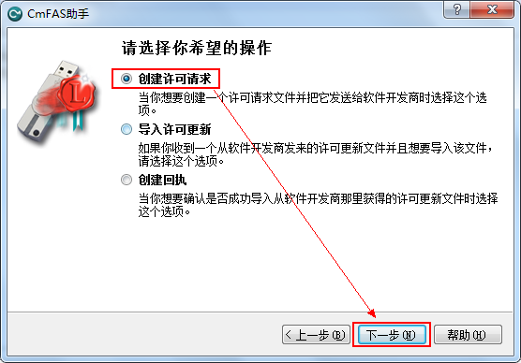2.1.8 选择【授权文件路径】->点击【提交】
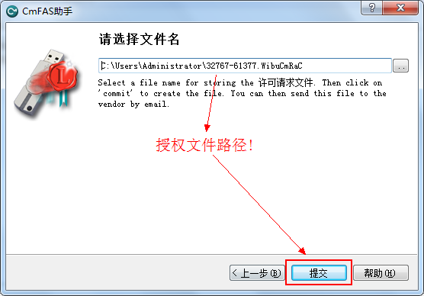
2.1.9 点击【完成】
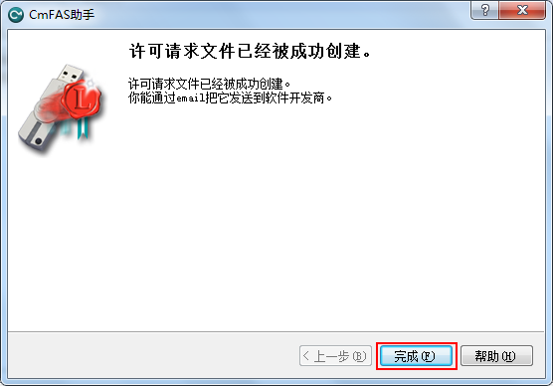
2.1.10 生成软加密的授权文件[.wbc格式]
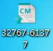
2.2 激活方法
2.2.1 登录FMOS支援平台
2.2.2 点击【操作】->点击【申请使用】
2.2.3 提交申请文件
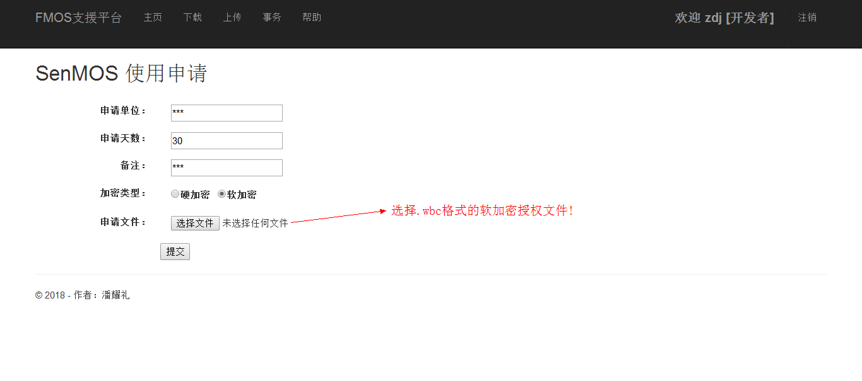
2.2.4 等待超级管理员授权
2.2.5 下载授权文件
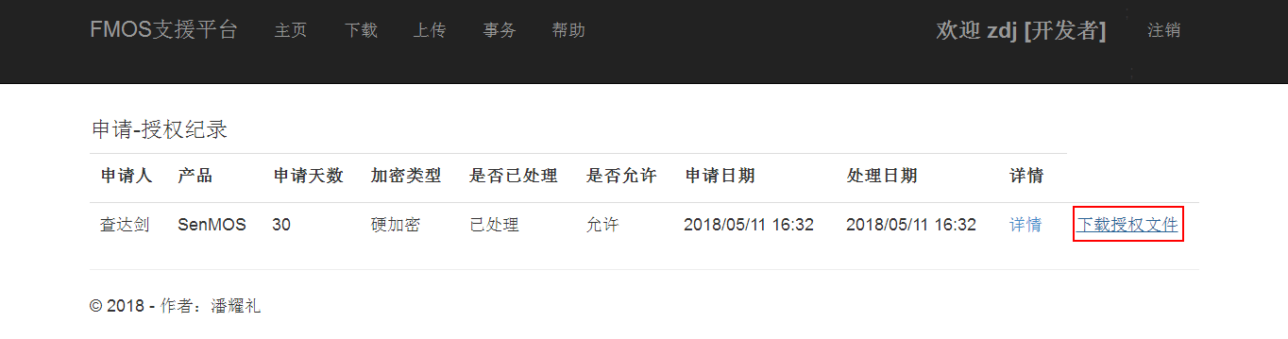
2.2.6 双击授权文件或者将文件拖到CodeMeter控制中心->完成授权

